Отчет
о проведении Регионального этапа Всероссийской олимпиады профессионального мастерства обучающихся по специальностям среднего профессионального образования в 2019 году
по УГС 36.00.00 Ветеринария и зоотехния, специальность
36.02.01 Ветеринария

12 – 13 марта 2019 года в ГБПОУ МО «Коломенский аграрный колледж» проходил региональный этап Всероссийской олимпиады профессионального мастерства обучающихся по специальности «Ветеринария». На торжественном открытии участников олимпиады приветствовали руководство колледжа и представители работодателей.
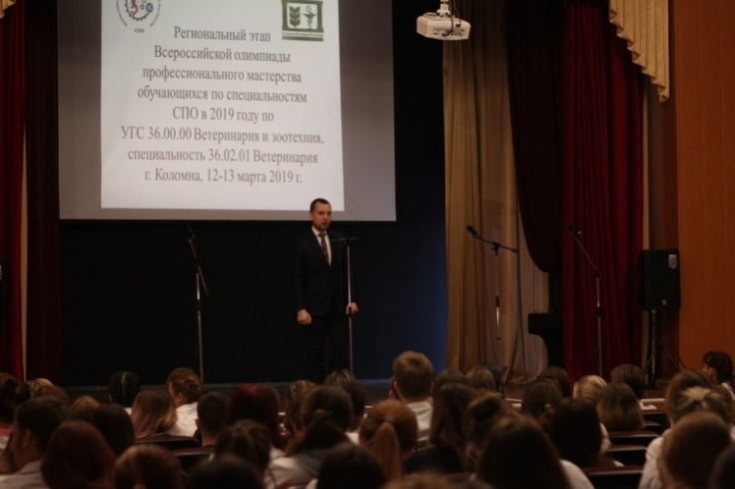
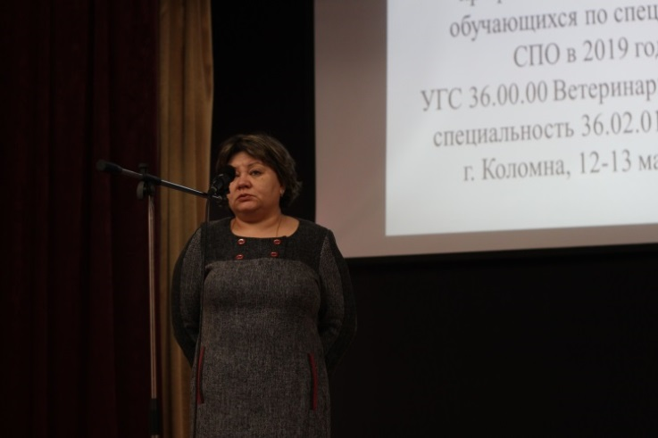
Церемонию открытия продолжило выступление студентов колледжа, которые представили творческие номера.
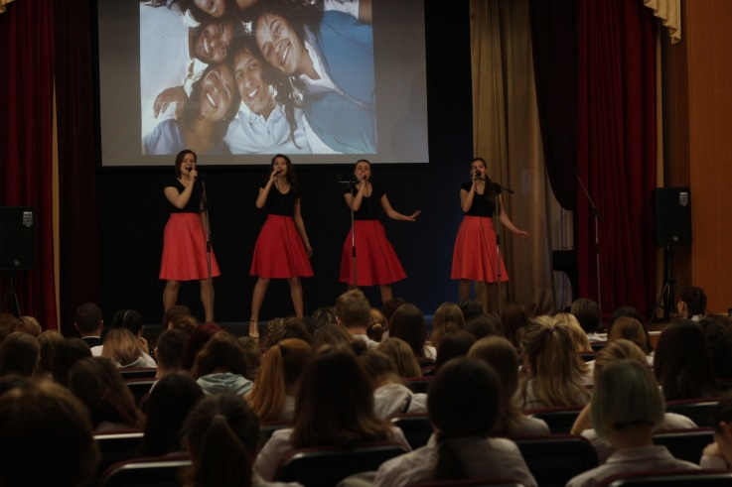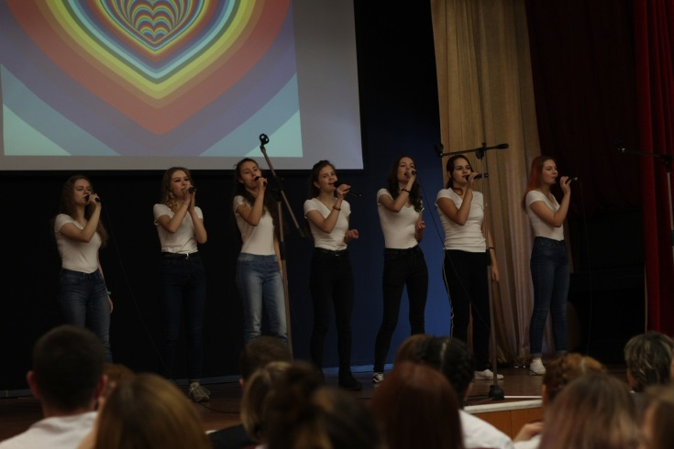
Участниками олимпиады стали студенты - победители начального этапа из профессиональных образовательных организаций Московской области. В состав жюри, которое оценивало знания и профессиональные навыки, входили независимые эксперты, представители работодателей, преподаватели специальных дисциплин.
Министерство образования Московской области доверило право проведения регионального этапа Всероссийской олимпиады профессионального мастерства ГБПОУ МО «Коломенский аграрный колледж» неслучайно, так как учреждение располагает современной материально-технической базой и имеет хороший опыт взаимодействия с работодателями агропромышленного сектора экономики Московской области.
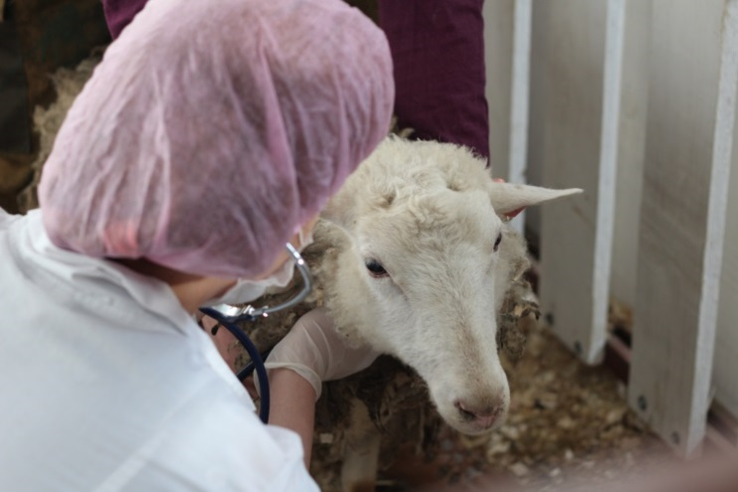
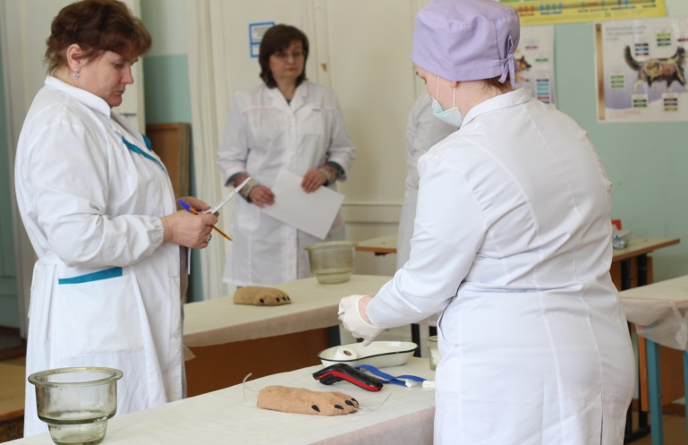
Лаборатории и ветеринарная клиника колледжа оснащены современным оборудованием, позволяющим проводить не только учебные занятия и конкурсные мероприятия, но и вести прием животных, осуществлять диагностику и лечение заболеваний, что очень важно для профессионального роста студентов.
Согласно положению о проведении олимпиады в первый конкурсный день участникам после жеребьевки и инструктажей предстояло выполнить конкурсные задания в форме тестирования, перевода профессионального текста, упражнений по организации работы коллектива и проведения экономических расчетов.

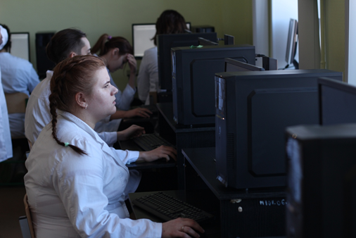
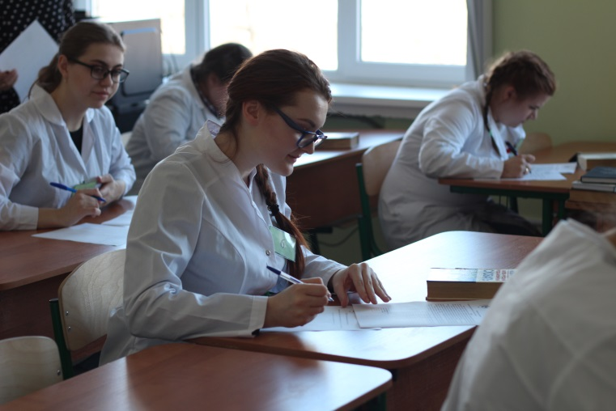
В заключительный день олимпиады участники продемонстрировали владение профессиональными компетенциями по хирургии, внутренним незаразным болезням, лабораторным исследованиям, клинический диагностике.
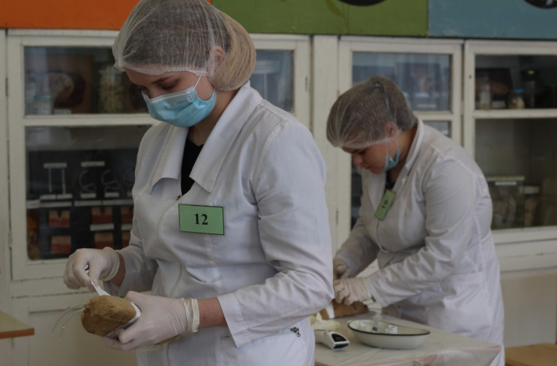
Программа проведения регионального этапа олимпиады была насыщена и интересными деловыми и культурно-просветительскими событиями. Конкурсанты и сопровождающие их преподаватели поучаствовали в мастер–классе по профессиональной адаптации «Написание эффективного резюме», обменялись опытом и мнениями на тематических круглых столах «Ветеринарное волонтерство» и «Создание и применение наглядных учебных пособий на занятиях по специальности «Ветеринария»», побывали на игровой дискотеке «В кругу друзей».

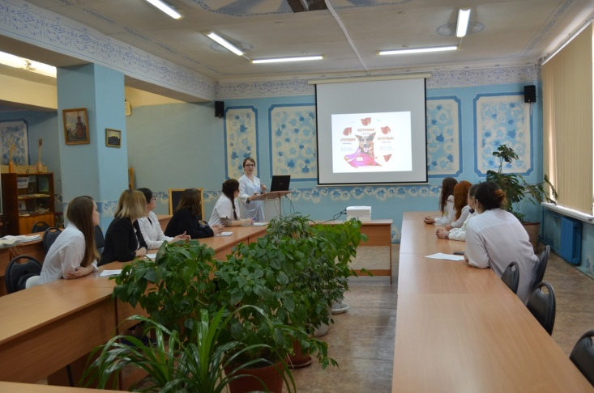
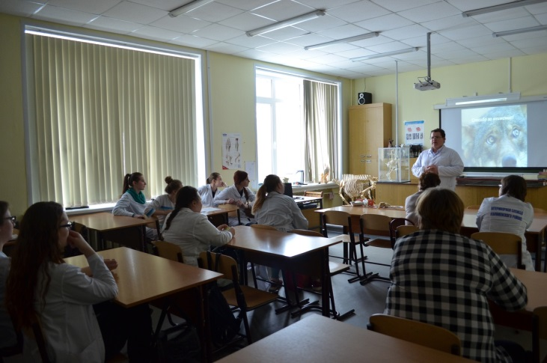

По итогам конкурсных испытаний Регионального этапа Всероссийской олимпиады профессионального мастерства обучающихся по специальностям среднего профессионального образования в 2019 году по УГС 36.00.00 Ветеринария и зоотехния, специальность 36.02.01 Ветеринария жюри, состоящее из 20 человек, предстаило следующие результаты:
1 место – Колобова Дарья, ГБПОУ МО «Коломенский аграрный колледж»
2 место – Камилова Мадина, ГБПОУ МО «Коломенский аграрный колледж»
3 место – Самохина Анна, ГБПОУ МО «Волоколамский аграрный техникум «Холмогорка»»
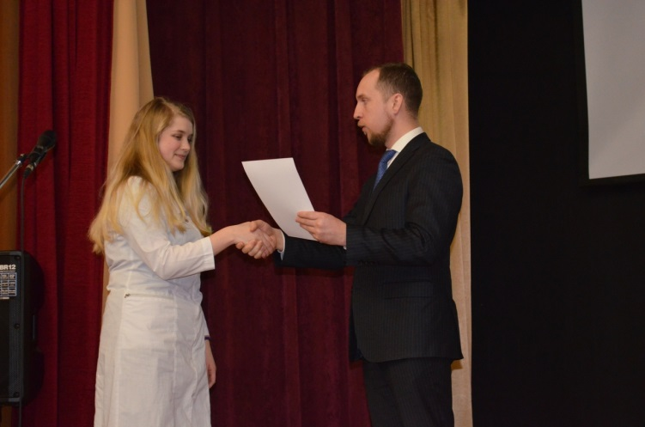
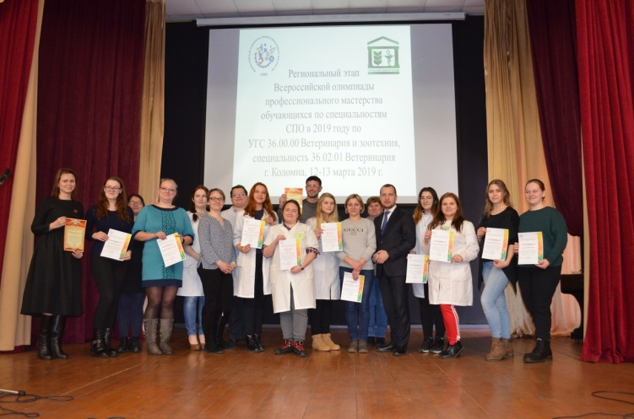
Всем участникам деловой программы олимпиады, призерам и победителям были вручены сертификаты, грамоты, дипломы. Участники оставили положительны отзывы об организации и проведении Регионального этапа Всероссийской олимпиады профессионального мастерства обучающихся по специальностям среднего профессионального образования в 2019 году по УГС 36.00.00 Ветеринария и зоотехния, специальность 36.02.01 Ветеринария.

